|  |  |  |
| --- | --- | --- |
|  | | |
|  | **Растим**  **Одаренных**  **Сообразительных**  **Трудолюбивых**  **Очаровательных**  **Крепышей** | https://cdn4.vectorstock.com/i/1000x1000/47/23/green-life-in-hands-vector-vector-474723.jpg |
|  | | |

|  |  |
| --- | --- |
| **Вести из детского сада:**  **Праздничное мероприятие «В единстве наша сила»**  **«Неделя психологии»**  **Поэтический конкурс «Мой герой»**  **Театрализованное развлечение «Маленьким детям – большие права»**  **Праздничный концерт «Цветы для мамы»**  **Советует специалист:**  **«Как сделать прогулку с детьми осенью содержательной и полезной»**  **Детский гороскоп** Объявления | |
| **Муниципальное дошкольное образовательное учреждение детский сад комбинированного вида №5** | **301607 Тульская обл., г. Узловая, ул. Завенягина, 22**  **т. 8(48731) 5-48-82, 2-78-73**  Электронный адрес: **mdouds5.uzl@tularegion.org** |

**Вести из детского сада:**

**"В единстве наша сила!"**

*Единение – это все вместе, это значит, что все как один.*

*Значит все мы для нашей России как семья: кто-то дочь, кто-то сын.*

*И семья наша очень большая, чтобы дальше Россия жила*

*И свободою вечно дышала - жить в согласии, мире должна!*

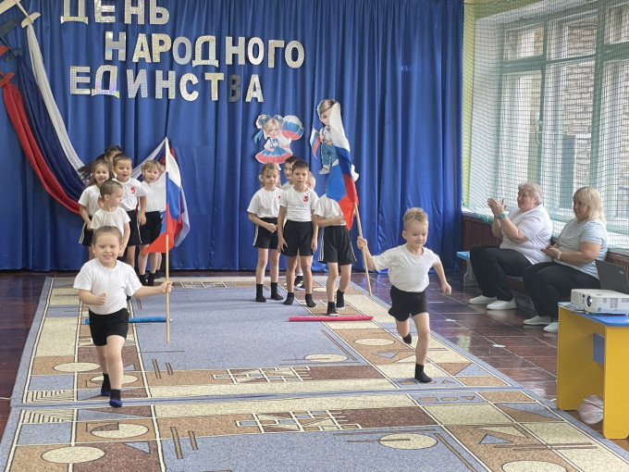В рамках  Года семьи  и в преддверии Дня народного единства в детском саду прошел замечательный праздник "В единстве наша сила!",  на который были приглашены родители. Воспитанники детского сада с большим энтузиазмом отметили это важное событие, которое символизирует сплоченность и единство нашего народа.

Дети познакомились с историей праздника, подвигами предков и символикой государства. На протяжении всего праздника дети пели песни о России, танцевали,  соревновались в спортивных эстафетах и  мерились силой в русской народной игре «Перетягивание каната».

Праздник прошел в теплой и дружелюбной атмосфере, оставив  и у детей и у родителей только положительные эмоции и яркие впечатления.  Мы поздравляем всех с Днём народного единства! Желаем мирного неба над головой, здоровья, счастья и всегда помнить, что пока мы вместе — мы непобедимы!

**Заместитель заведующего по В и МР: Бутусова Елена Игоревна**

**«Неделя психологии»**

В период с 18.11.2024г. по 22.11.2024г. в детском саду  проходит «Неделя психологии».

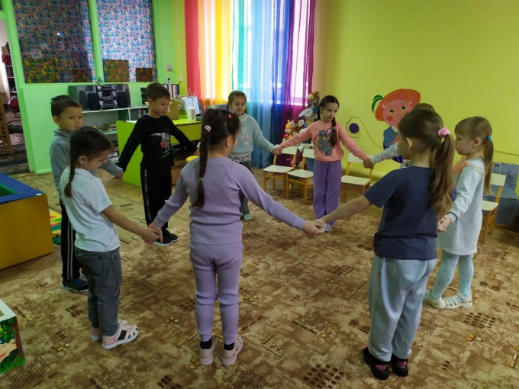Неделя психологии – это цикл мероприятий с детьми, родителями и педагогами ДОУ направленный на активизацию совместной деятельности участников педагогического процесса.

Цель Недели психологии – создание условий для формирования и обеспечения психологической безопасности образовательной среды, а также обеспечения защиты участников образовательных отношений от угроз (в том числе препятствующих благополучию их психического здоровья), установления и поддержания благоприятного психологического климата, чувства психологического благополучия.

Первый день  «Недели психологии» начался с игрового занятия в подготовительных группах, целью которого является формирование у обучающихся понимания разнообразия эмоций человека, умения передавать свои переживания; обучение техникам релаксации.

Дошколята старались выразить эмоции при помощи глаз, передавали эмоциональное состояние другого человека, учились контролировать свои эмоции и поведение.

В заключении дети с помощью волшебной палочки рассказали о своих эмоциях и о том, что больше всего запомнилось за время занятия и загадали желание.

**Заместитель заведующего по В и МР: Бутусова Елена Игоревна**

**Поэтический конкурс «Мой герой»**

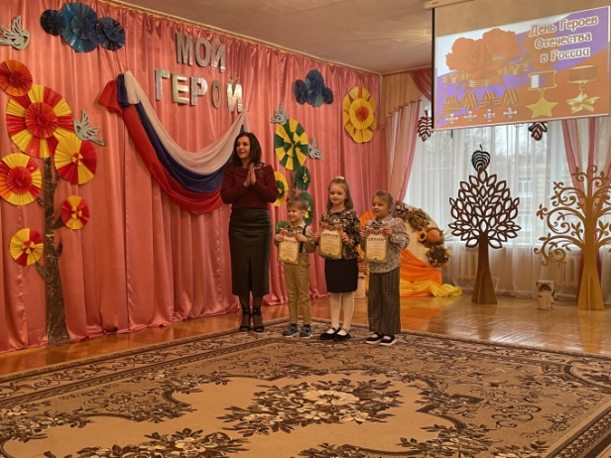

19 ноября 2024 года  в детском саду среди воспитанников дошкольного возраста прошел внутриучрежденческий этап районного поэтического конкурса «Мой герой». Конкурс был посвящен празднованию Дня Героев Отечества, который отмечается 9 декабря.

18 участников из старших и подготовительных групп декламировали стихотворения патриотического содержания. Дошколята проявили не только творческий подход, но и настоящую артистичность, великолепно декламируя  произведения. В результате напряженной борьбы были определены абсолютные победители конкурса. Их выступления особенно запомнились жюри и зрителям.

Поздравляем всех участников и желаем дальнейших успехов в творчестве!

**Заместитель заведующего по В и МР: Бутусова Елена Игоревна**

**Театрализованное развлечение по правам ребенка**

**«Маленьким детям – большие права»**

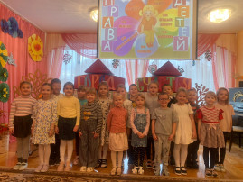

20 ноября  отмечается Всемирный день прав ребенка. Дата не случайна – именно в этот день в 1989 году была принята «Конвенция о правах ребенка», которая признала, что ребенку для всестороннего и гармоничного развития личности необходимо расти в семейном окружении, атмосфере счастья, любви и взаимопонимания. Дети очень уязвимы, а потому нуждаются в особой защите и помощи.

20 ноября 2024 года в детском саду провели театрализованное развлечение по правам ребенка «Маленьким детям – большие права». Дошкольникам было предложено 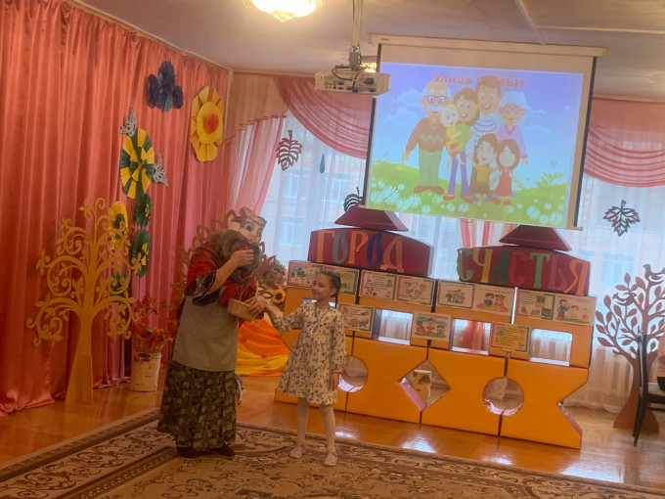рассмотреть правовые моменты на примере загадок, сказок и сценок и т.д. Путешествуя по улицам «Города счастья», дети  посмотрели, всегда ли соблюдаются права героев?

Дошколята побывали на «Улице красивых имен», где узнали, что каждый ребенок имеет право на имя.

На «Улице Здоровья» вместе с Доктором Айболитом познакомились с правом на медицинское обслуживание.

На улице «Семьи» дети познакомились с новым правом, а узнать, о каком праве идет речь, им помогла сценка «Коза с козлятами». Ребята узнали, что есть такое право на воспитание в семейном окружении или право иметь семью.

Инсценировка отрывка сказки «Заюшкина избушка» подсказала детям, что каждый должен  чувствовать себя в безопасности. Любой человек имеет право на жилье и неприкосновенность жилища.

Следующим  было право на образовании. Дошколята отвечали на вопросы, как они думают, что такое образование? Для чего оно нужно? Где можно получить образование?

Мероприятие прошло весело и увлекательно, все присутствующие на мероприятии остались довольны.

**Музыкальный руководитель: Коваленко Татьяна Николаевна**

**Праздничный концерт  "Цветы для мамы"**

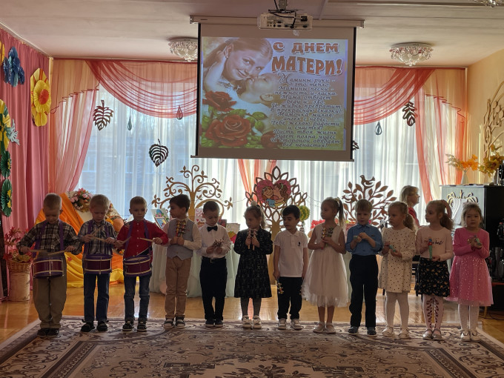В рамках  Года семьи  и в преддверии Дня матери  в детском саду прошел замечательный праздничный концерт  "Цветы для мамы",  на который были приглашены родители.

Праздничная программа была яркой, интересной и разнообразной. Этот праздник стал настоящим подарком для всех мам и бабушек, которые пришли на концерт.

Дошколята для своих любимых мам показали подготовленные концертные номера: читали стихи, пели песни, разыгрывали сценки, танцевали и играли. На празднике создалась атмосфера душевного тепла, любви и уважения к мамам.

Праздничная программа завершилась вручением цветов мамочкам, изготовленных руками детей.

Мы благодарны всем родителям, которые пришли на наш праздник, за участие, за доставленное удовольствие, очень приятно было видеть добрые и нежные улыбки мамочек, счастливые глаза их детей.

Дорогие мамы от души поздравляем всех Вас и желаем Вам оставаться такими же чуткими и понимающими, добрыми, мудрыми!

**Музыкальный руководитель: Коваленко Татьяна Николаевна**

**Советует специалист:**

**«Как сделать прогулку с детьми осенью**

**содержательной и полезной»**

Как сделать так, чтобы осенняя прогулка стала для детей интересной и познавательной? Чем можно занять ребѐнка на прогулке осенью? Осень переходный сезон, в это время природа очень быстро меняется. Сначала появляются яркие краски, потом листва с деревьев опадает, и они становятся серыми и унылыми. Температура воздуха понижается, и ребенок понимает, что на улице с каждым днем становится все холоднее. Одежда становится объемной, тяжелой и не очень удобной. Но именно в это время года легко привлечь внимание детей к природе, заинтересовать их и показать, как устроена жизнь.

▪ «Гербарий» Одно из интереснейших занятий в это время года — сборка гербария.

▪ «Волшебная природа». Выберите солнечный день и отправляйтесь на прогулку в парк или лесок. Это занятие заключается в том, чтобы просто гулять, наблюдая, прислушиваясь к звукам вокруг: к шуршанию листвы под ногами, щебетанию птиц. Ищите, находите красивые листья, шишечки и веточки. Устройте соревнование, кто из вас громче зашуршит листвой, кто найдет самый большой лист, кто найдет самый красный лист и т. д.

Наблюдение

Наблюдайте за природой, например, что делают осенью птицы. Понаблюдайте за насекомыми. Обратите внимание ребенка на деревья, на смену их наряда. Поищите шиповник, он можете еще цвести, хотя на кустах давно созрели ягоды. Дайте понюхать ребенку этот цветок, запах запомнится ребенку и оставит приятное впечатление. Вспомните во время прогулки об осенних признаках, и, может быть, вы увидите летающую паутинку или много ягод рябины на деревьях.

Приметы осени

■ Много рябины уродилось — значит, осень дождливая будет, а зима морозная.

■ Высоко птицы перелетные летят — холода уже близко.

■ Если листва с деревьев опала очень быстро, то зима будет холодной.

■ Листва с берез опадает неравномерно — долго снега не будет.

■ Кошка мордочку прячет, хвостиком прикрывает — к похолоданию.

Заготовка природного материала

Собирать природный материал можно круглый год, так как у каждого времени года есть свои прелести; семена ясеня, клена собирают даже зимой. Ранней весной можно засушить цветы и листья ландыша, тюльпанов, купавки, едкого лютика. В начале лета собрать тополиный пух, в разгар лета заготовить разные цветы лесов, полей, лугов и чуть позже - золотую и багряную листву осенних деревьев. Особенно богатую палитру красок дает осень. Заготовленный, природный материал можно использовать в творческих работах. Для сбора природного материала можно использовать любую встречу с природой: прогулки на скверы, выезды на дачу, загородные прогулки, туристические походы. Солома - гладкая, гибкая, пахучая, с ней приятно работать. А вот листья можно использовать в аппликации, придавая ей различных оттенков или в качестве фона. Березовая кора - береста - один из самых красивых и прочных материалов для изготовления разных поделок. Собранные сухие корни, ветки, шишки, сучки имеют причудливую форму. Можно предложить детям ответить на вопросы: «На что похоже? Что напоминает?» побуждает ребят сравнивать их вспоминать знакомых сказочных героев, внимательно вглядываться в материал, фантазировать, продумывать заранее, что из него можно будет сделать, какую создать композицию (с участием человечков, зверей, птиц, рыб и т. п.),

На осеннюю тему существует много сказок – прогулка станет отличным поводом вспомнить и инсценировать их на фоне природы! Старайтесь начинать каждое утро с улыбки и хорошего настроения, тогда и Вам, и Вашим детям осенняя депрессия не страшна!

**Воспитатель: Иванникова Нина Алексеевна**

**Детский гороскоп: Ребенок скорпион**

Скорпион 24 октября - 22 ноября. Даже самый маленький Скорпион – настоящий воин. Характер у него боевой; напористости, упрямства и храбрости юному представителю этого знака не занимать. С таким ребенком родителям приходится туго, ведь он всегда умеет настоять на своем, на уступки идет с крайней неохотой (если вообще идет), и при любом проявлении взрослыми слабостями начинает вить из них веревки. Скорпиону, как никому другому, нужен наставник любящий, но твердый. Если ребенка, родившегося под этим знаком, не приучить к дисциплине, он никогда не научится контролировать эмоции, будет зависимым от собственного переменчивого настроения, каких-то мимолетных влияний. Важно также обратить внимание на развития у ребенка-Скорпиона таких качеств, как способность к сочувствию, умение прощать, терпение и снисходительность к людям. Сильный характер – это, безусловно, достоинство Скорпионов; но без сердечного тепла и душевной мягкости они едва ли научатся взаимодействовать с окружающими, не смогут получать искреннее удовольствие от общения даже с теми, кого полюбят.

Взрослым важно помнить, что у Скорпиона всегда есть тайны – пусть совсем невинные, детские. Не стоит грубо вторгаться в мир такого ребенка: ему совершенно необходимо иметь некую умозрительную «территорию», доступ на которой запрещен другим.

Особенно непреклонно отстаивают свое право на частную жизнь Скорпионы-подростки. Родителям приходится идти на хитрость, чтобы, с одной стороны, не обидеть чадо постоянным контролем, а с другой – получать хоть какую-то информацию о его жизни. Дети-Скорпионы обладают огромным запасом жизненной силы и энергии; порой кажется, что они совершенно неутомимы. К сожалению, именно это часто и становится причиной проблем: представителям знака не удается справиться с собственными деструктивными порывами. Наиболее опасен подростковый возраст.

Скорпионам особенно полезны занятия спортом, танцами – они не только позволяют использовать природную энергию в мирных целях, но и приучают к самодисциплине, регулярному труду. Еще одна важная особенность детей-Скорпионов – это их чрезвычайно сильная интуиция. Если отношения родителей разладятся, ребенок поймет это без слов; кроме того, он легко догадывается о чужих тайнах и секретах, приобретая, таким образом, власть над людьми.

**Объявления:**

**Уважаемые родители!**

В декабре мы традиционно проводим выставку новогодних поделках **«Символ года».** Предлагаем Вам принять в ней участие! Ждем от Вас интересных и оригинальных и креативных поделок.